05.04.2021г. обучающаяся 2 курса ГБПОУ «Образовательный центр с. Камышла», Бадыкова Аниса, под руководством преподавателя Сондоловой Анастасии Витальевны, приняла участие в Международном конкурсе «Звёздный час II» от проекта konkurs.info. Предмет: биология.

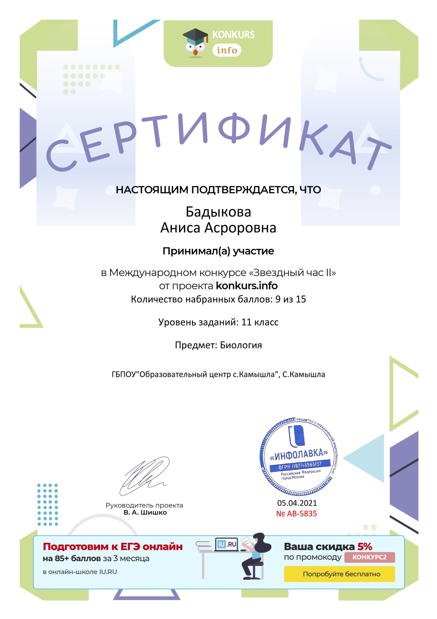
https://infourok.ru/user/sondolova-anastasiya-vitalevna/page/dostizheniya

